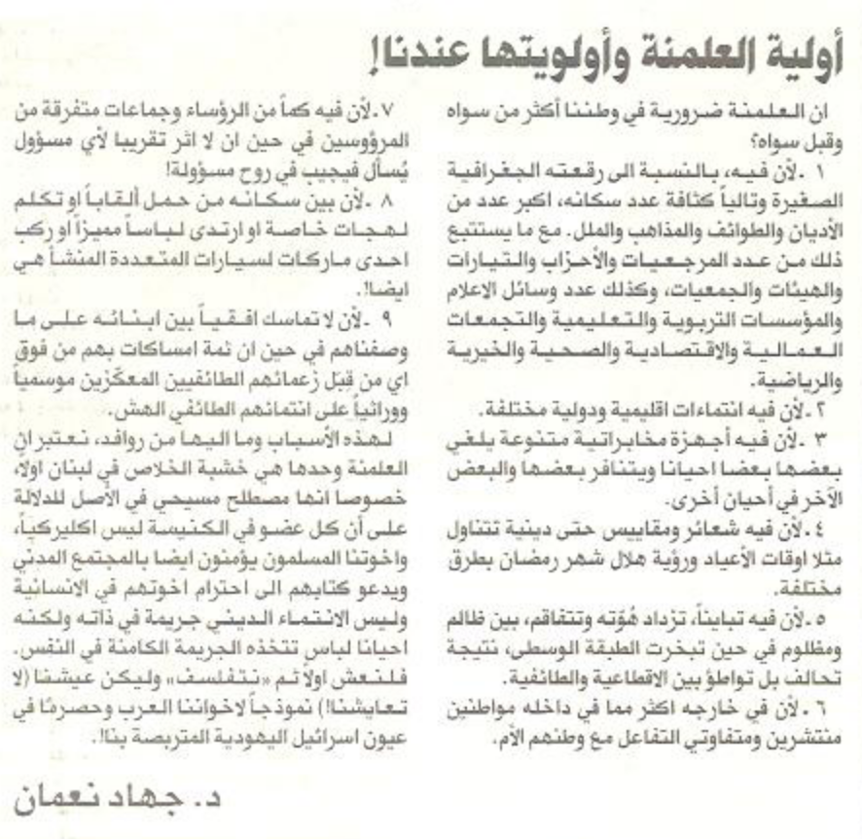
المستقبل – 15 تشرين الثاني 2011

